CОДЕРЖАНИЕ
ВВЕДЕНИЕ 4
1 Назначение и область применения 5
2 Техническая характеристика 8
3 Описание и обоснование выбранной конструкции 9
ЗАКЛЮЧЕНИЕ 17
СПИСОК ИСПОЛЬЗОВАННЫХ ИСТОЧНИКОВ 18

ВВЕДЕНИЕ
Изучение биоэлектрической активности головного мозга методом электроэнцефалографии (ЭЭГ) является информативным способом диагностики в современной неврологии. ЭЭГ можно измерять как инвазивно, так и неинвазивно. Неинвазивные методы, такие как скальповая ЭЭГ и МЭГ (магнитоэнцефалография), используют электрические или магнитные методы и являются более безопасными и экономически эффективными. Однако они обычно предлагают более низкое пространственное разрешение. Инвазивные методы производят высококачественные сигналы мозга вблизи активных нейронов. Однако эти методы требуют хирургических процедур и являются дорогостоящими и рискованными [1].
Внутричерепная электроэнцефалография (вЭЭГ), также известная как электрокортикография (ЭКОГ) при использовании электродов субдуральной сетки или стереотаксической ЭЭГ при использовании глубинных электродов, расцветает в различных областях нейробиологии человека. Сегодня, в сочетании с нейровизуализацией и вычислительными инструментами, человеческая вЭЭГ становится все более поддающейся научным исследованиям, и его тенденция популярности среди нейробиологов неуклонно растет (рисунок 1) [2] .
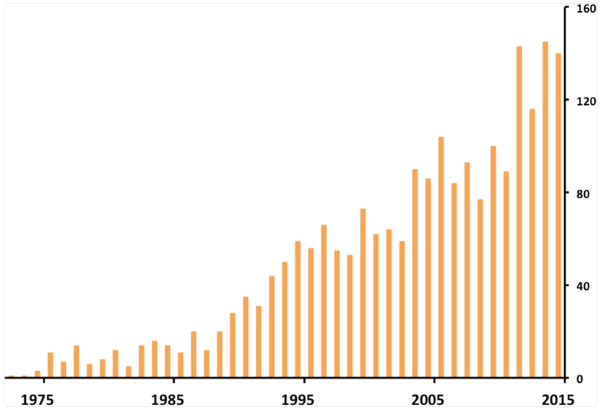
Рисунок 1 - Недавний всплеск количества публикаций по вЭЭГ [2]

1 Назначение и область применения
Большинство исследований внутричерепной электроэнцефалографии человека (вЭЭГ) проводятся у пациентов с лекарственно-устойчивой эпилепсией, где имплантируются субдуральные сетки и глубинные электроды для идентификации и характеристики областей мозга, участвующих в возникновении и распространении судорог. вЭЭГ регистрирует электрическую активность мозга с более высоким одновременным пространственным и временным разрешением, чем неинвазивные виды ЭЭГ [3].
Внутричерепная ЭЭГ зачастую предназначена для картирования красноречивой коры и понимания нахождения эпилептогенных зон, чтобы предсказать когнитивные и двигательные результаты после резекции. Четкие критерии для определения степени резекции на основе результатов вЭЭГ отсутствуют, но в настоящее время проводятся активные исследования в процессе оценки вклада маркеров, таких как высокочастотные колебания [4].
Область применения нашлась при предоперационном этапе обследования пациентов с фармакорезистентными формами фокальной эпилепсии в условиях специализированных нейрохирургических и неврологических стационаров экспертного уровня. Инвазивный мониторинг применяется в клинических сценариях, когда неинвазивные методы диагностики (рутинная скальповая ЭЭГ, длительный видео ЭЭГ мониторинг, МРТ высокого разрешения, ПЭТ, ОФЭКТ) демонстрируют противоречивые результаты или оказываются неэффективными [5].
Основными показаниями в данной области являются: МР-негативная эпилепсия (отсутствие видимого структурного дефекта), несоответствие клинической картины приступа результатам поверхностной ЭЭГ, подозрение на глубокую локализацию очага, а также обследование пациентов с обширными или двусторонними аномалиями развития коры, где требуется верифицировать ведущую эпилептогенную зону в сложной нейрональной сети [5]. Схема наложения электродов представлена на рисунке 2.

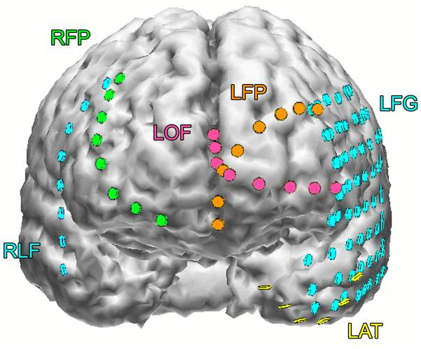
Рисунок 2 – вид наложения субдуральных электродов для внутричерепного 100 канального ЭЭГ [6]
Схема как накладывается электроды разрабатывается индивидуально для каждого пациента на основе трехмерной анатомоэлектроклинической гипотезы. В зависимости от задач исследования используются субдуральные электроды (сетки и стрипы, укладываемые на поверхность коры после проведения краниотомии) либо глубинные мультиконтактные электроды для стерео-ЭЭГ (СЭЭГ), вводимые через микроотверстия в черепе с помощью стереотаксической рамы, роботизированных навигационных систем или безрамочных систем позиционирования [6].
Полосы электродов состоят из одной линии электродов; было использовано от 2 до 10 электродов на линию. Нет никаких причин, по которым более длинная полоска электродов не могла бы быть размещена, если бы более длинная полоса помещалась в голове и удовлетворяла бы клиническую потребность пациента. Субдуральные электродные массивы состоят из нескольких рядов электродов. От двух до восьми рядов электродов являются типичными и снова зависят от клинических обстоятельств. Электроды чаще всего конфигурируются в прямых рядах, но криволинейные ряды могут быть полезны при размещении электродов в таких областях, как межполушарная трещина, например, для записи из солянивной извилины. Электроды имеют диаметр 2-5 мм, подверженный воздействию корковой поверхности, с центрами, разделенными 1 см друг от друга [7].

2 Техническая характеристика
Технические характеристики разрабатываемого ЭЭГ описаны в таблице 1.
Таблица 1 - Технические характеристики разрабатываемого ЭЭГ
Количество каналов | 100
Мощность блок для ЭЭГ | 15 Ватт
Частотный диапазон регистрируемого сигнала | 0,1 – 500 Гц
Разрядность АЦП | 24 бита
Частота квантования | 2048 Гц
Уровень собственных шумов усилителя (Vpp) | менее 1 мкВ
Фильтр верхних частот | 0,1 Гц
Фильтр нижних частот | 500 Гц
Степень подавления синфазной помехи (англ. common mode rejection ratio, CMRR) | 120 дБ
Изоляция блока питания | 4 кВ

Потребление одного канала инвазивной ЭЭГ составляет от единиц до сотен микроватт. Суммарно 100 каналов аналоговой части потребляют менее 0,1 Вт. Основная часть мощности (до 5–10 Вт) расходуется на ПЛИС или микроконтроллер, оптические развязки и передачу данных в ПК [8].
Прямая регистрация сигналов с коры или из глубины мозга, в обход фильтрующего и гасящего эффекта костей черепа и кож, открывает доступ к высокочастотной активности из-за чего верхний диапазон берётся выше стандартных 70 Гц [9] в районе 500 Гц для того, чтобы уловить высокочастотные гамма ритмы (80-150 Гц) и высокочастотные осцилляции (250-500 Гц). Согласно теореме Котельникова (Найквиста-Шеннона), чтобы без искажений оцифровать частоты до 500 Гц, аппаратная частота дискретизации АЦП энцефалографа должна быть не менее 1000 Гц [10], на практике для 100 каналов закладывают 2048 Гц и более [11].

3 Описание и обоснование выбранной конструкции
Операционный усилитель (ОУ) - это базовый полупроводниковый элемент с очень высоким собственным усилением без обратной связи. Коэффициент усиления ОУ с замкнутой петлей полностью определяется внешними резисторами, которые подключаются между его инвертирующим входом и выходом [12].
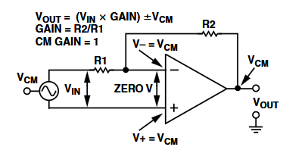
Рисунок 3 – Схема усилителя на одном ОУ [12]
Если подавать сигнал напрямую на стандартный каскад ОУ, он будет в равной степени усиливать как полезный сигнал, так и постоянное смещение, шумы или синфазную помеху. В результате биосигнал будет сильно искажён [12].
Дифференциальный усилитель (ДУ) - это специализированная схема, предназначенная для вычитания одного входного сигнала из другого. Она состоит из одного ОУ и четырех резисторов, образующих классический вычитатель, который показан на рисунке 4 [12].
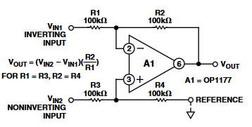
Рисунок 4 – Схема дифференциального усилителя (вычитатора) [12]

У ДУ относительно низкое и несимметричное входное сопротивление на его инвертирующем и неинвертирующем входах. Входной ток течет через резисторы схемы, нагружая источник сигнала [12].
Если R1 = R3 и R2 = R4, то выходное напряжение можно высчитать по формуле (1):
$$\begin{aligned}U_{вых}=\left(U_{вх2}-U_{вх1}\right)⋅K_{y}=U_{диф}⋅\frac{R2}{R1}\#\left(1\right)\end{aligned}$$

Инструментальный усилитель (ИУ) - это прецизионный измерительный усилительный блок с замкнутой обратной связью, имеющий дифференциальный вход и одиночный выход, измеряемый относительно опорного вывода. В отличие от ОУ, его внутренняя цепь обратной связи полностью изолирована от сигнальных входных электродов. ИУ обладает высоким и хорошо сбалансированным входным сопротивлением по обоим входам от 10⁹ до 10¹² Ом. Чаще всего он конструктивно состоит из схемы вычитатора, перед которым установлены два высоковходных буферных усилителя, как показано на рисунке 5 [12].
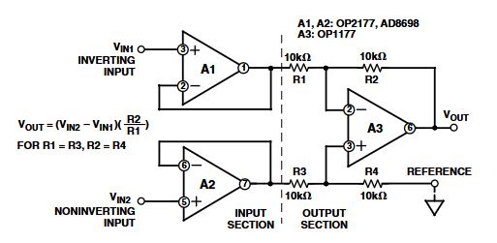
Рисунок 5 – Схема простейшего инструментального усилителя [12]

Эта схема обеспечивает согласованные входы с высоким импедансом, так что импедансы входных источников будут оказывать минимальное влияние на подавление синфазного сигнала схемы. Предпочтительнее использовать двойной операционный усилитель для буферных усилителей с 2 входами, поскольку они лучше отслеживают температуру друг друга и экономят место на плате. Хотя буферные усилители с 2 входами значения сопротивления отличаются, эта схема имеет ту же передаточную функцию, что и схема на рисунке 4 [12].
Дальнейшее улучшение показано на рисунке 6. При таком устройстве входные буферы работают с усилением, что обеспечивает большую гибкость схемы.
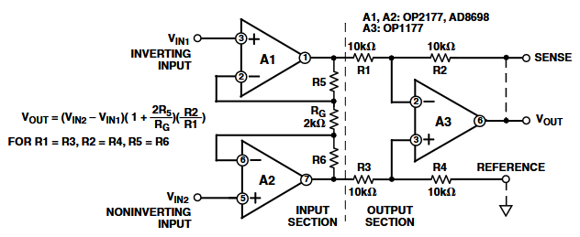
Рисунок 6 – Схема гибкого в использовании инструментального усилителя [12]
Если значение R5 = R6 и, как и прежде, R1 = R3 и R2 = R4, то коэффициент усиления можно высчитать по следующей формуле (2):
$$\begin{aligned}U_{вых}=U_{диф}⋅(\frac{R2}{R1})⋅(1+(\frac{2R5}{R_{G}}))\#\left(2\right)\end{aligned}$$

Для выбора ОУ для каждой из частей ИУ, были проанализирован ряд ОУ от производителя Linear Technology (LT). Для входной секции важны параметры: входной ток, напряжение смещения и уровень шума по напряжению. Для выходной секции: напряжение смещения, уровень шума по напряжению и показатель ослабевания синфазного сигнала. Усилители, из которых происходил выбор, представлены в таблицах 2 и 3.

Таблица 2 – ОУ для входной секции инструментального усилителя (показатели при высоком уровне напряжения U $≥$ 5 В)
Входная секция
Iвх | Vos | Шум
LTC6241  200 фА | LT1677  0,020 мВ | LT6200  0,95 нВ/$\sqrt{Гц}$
LT1677  3нА | LT6220  0,030 мВ | LT1028  1,00 нВ/$\sqrt{Гц}$
LT1722  40 нА | LTC6241  0,040 мВ | LT6230  1,10 нВ/$\sqrt{Гц}$
LT1211  50 нА | LT1211  0,075 мВ | LT1567  1,40 нВ/$\sqrt{Гц}$
LT1213  80 нА | LT1213  0,075 мВ | LT1677  3,20 нВ/$\sqrt{Гц}$
LT1360  300 нА | LT1028  0,095 мВ | LT1722  3,80 нВ/$\sqrt{Гц}$
LT1215  420 нА | LT6230  0,100 мВ | LT1818  6,00 нВ/$\sqrt{Гц}$
LT 1800  500 нА | LT1722  0,100 мВ | LTC6241  7,00 нВ/$\sqrt{Гц}$
LT6220  500 нА | LT1215  0,125 мВ | LT1812  8,00 нВ/$\sqrt{Гц}$

Исходя из таблицы 2, становится ясно, что оптимальными решениями будут ОУ LT1677, LT1722 и LTC6241, так как они есть в каждой выборке наиболее подходящих ОУ. Заметим, что входной ток у усилителя LTC6241 значительно ниже, чем у всех остальных усилителей, при смещении напряжения большим лишь на 0,020 мВ от лидера таблицы, поэтому для входной секции выберем его.

Таблица 3 – ОУ для выходной секции инструментального усилителя (показатели при высоком уровне напряжения U $≥$ 5 В)
Выходная секция
СMRR | Vos | Шум
LT1677  130 дБ | LT1677  0,020 мВ | LT6200  0,95 нВ/$\sqrt{Гц}$
LT6230  115 дБ | LT6220  0,030 мВ | LT1028  1,00 нВ/$\sqrt{Гц}$
LT1028  114 дБ | LTC6241  0,040 мВ | LT6230  1,10 нВ/$\sqrt{Гц}$
LT1215  108 дБ | LT1211  0,075 мВ | LT1567  1,40 нВ/$\sqrt{Гц}$
LT1213  105 дБ | LT1213  0,075 мВ | LT1677  3,20 нВ/$\sqrt{Гц}$
LT 1800  105 дБ | LT1028  0,095 мВ | LT1722  3,80 нВ/$\sqrt{Гц}$
LT1211  105 дБ | LT6230  0,100 мВ | LT1818  6,00 нВ/$\sqrt{Гц}$
LTC6241  105 дБ | LT1722  0,100 мВ | LTC6241  7,00 нВ/$\sqrt{Гц}$
LT6220  102 дБ | LT1215  0,125 мВ | LT1812  8,00 нВ/$\sqrt{Гц}$

Исходя из таблицы 3, видно что для выходной секции подходят усилители: LT1677, LT6230, LTC6241, LT1028 и LT1722. Для выходной секции выберем усилитель LT1677, потому что он имеет лучшие показатели сразу в двух колонках и небольшое отставание в уровне шума от альтернативных ОУ.
Прибор предусмотрен на работу от общей сети по проводу. Напряжение питания необходимо сделать как можно больше, но максимальным напряжением питания для усилителей являет ±18 В. Общая амплитуда 36 В, поэтому с запасом берём 30 В, делим пополам и получаем ±15 В переменного напряжения. Чтобы усилители работали пропускаем его через выпрямитель, который съедает ещё ± 3 В, поэтому напряжение питания в данной работе взято ±12 В. Рассчитаем коэффициент усиления для нашей схемы по формуле 3.

$$K_{u}=\frac{±12B}{±5B±300B}=1+\frac{2R}{R_{G}} (3)$$
, где R=R1= R2= R3= R4= R5= R6;
$$K_{u}≈40$$
Выберем номинал резистора R таковым, чтобы уровень теплового шума был меньше 1 нВ/$\sqrt{Гц}$ , рассчитаем его по формуле 5, полученной из формулы 4.
$$v_{n}=\sqrt{4kRT_{k}} (4) \\ R=\frac{v_{n}}{4kT_{k}}=\frac{{10}^{-9}⋅{10}^{-9}}{4⋅1,38⋅{10}^{-23}⋅300}≈60,4 Ом (5)$$
Подставив значение R в формулу 3 можно вывести значение резистора R_{G}
$$40=1+\frac{2⋅60,4}{R_{G}}⇒R_{G}=\frac{120,8}{39}≈3,09 Ом$$
Данные резисторы выбраны из ряда Е96, для качественной работы схемы возьмём их погрешность ±1%.
Данной схемы хватало бы, если бы кабель пациента не имел влияния в виде паразитной ёмкости на имеющийся сигнал. Для уменьшения её действия усиленный синфазный сигнал четвёртого ОУ может быть использован как “защитное” напряжение для ослабления эффектов емкости кабеля и утечек. При включении защитный выход должен быть соединён с экраном входного кабеля [13].
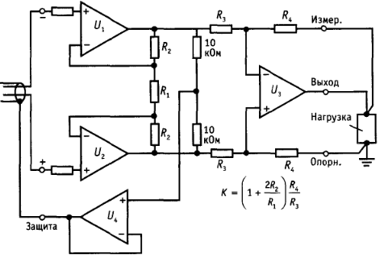
Рисунок 7 – Вид схемы ИУ на основе 3 ОУ с фильтрацией ёмкости кабеля пациента [13]
Вид схемы с рассчитанными элементами, которая подходит для расчёта низкоамплитудного сигнала ЭЭГ показана на рисунке 8
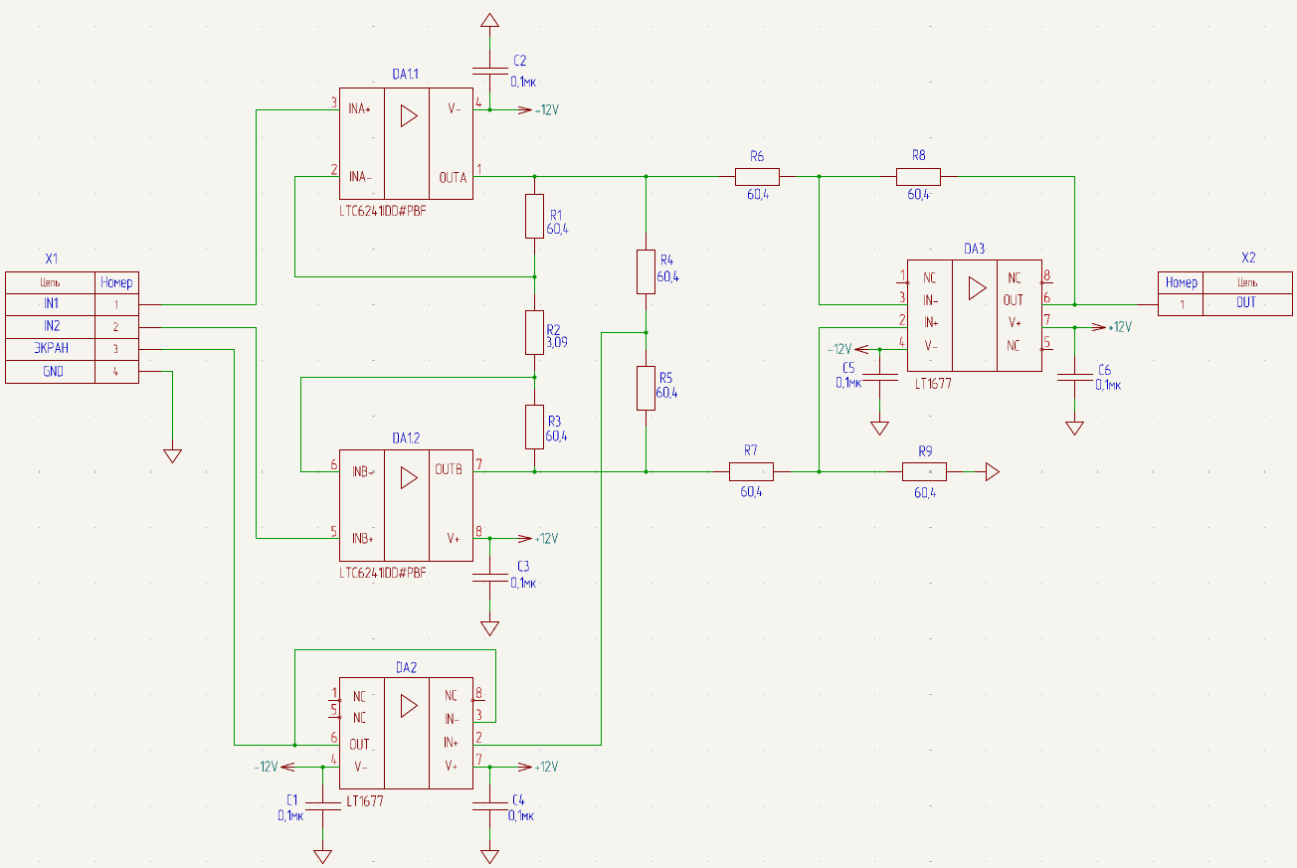
Рисунок 8 – Вид схемы ИУ на основе 3 ОУ с фильтрацией ёмкости кабеля пациента с рассчитанными элементами схемы
После моделирования схемы в программе LTSpice была получена следующая АЧХ, показанная на рисунке 9.
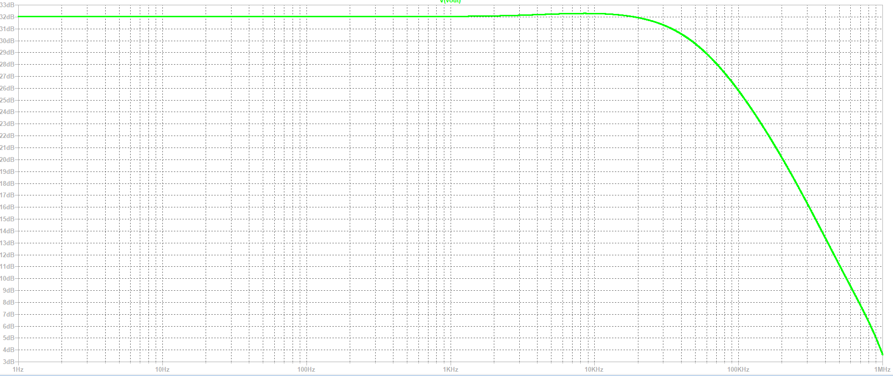
Рисунок 9 – АЧХ схемы, показанной на рисунке 8
По данной АЧХ видно, что коэффициент усиления всей схемы равняет 32 дБ (видно на рисунке 10), что означает, что сигнал усиливается в 40 раз, как и было рассчитано.
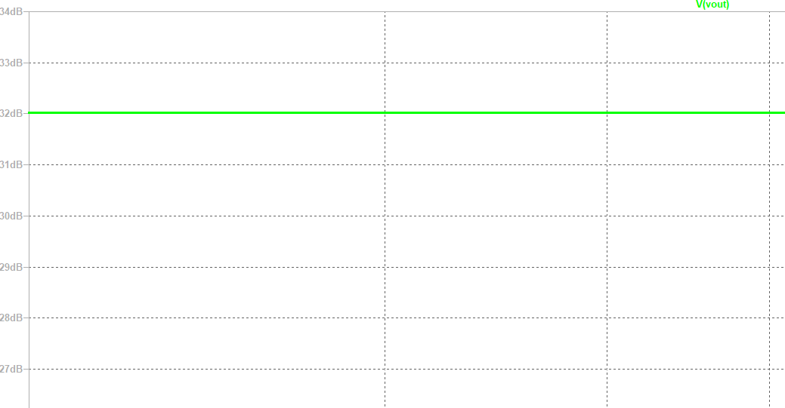
Рисунок 10 – АЧХ в области низких частот

ЗАКЛЮЧЕНИЕ
В ходе курсовой работы была изучена литература и выбрана область наиболее инвазивной ЭЭГ - внутричерепной, которая нуждается в прецизионном усилении сигналов порядка микровольт. Для данного типа исследования мозга необходима сложная система отведений, которая находится непосредственно на поверхности мозга. Это принуждает иметь достаточно длинный кабель к корпусу ПК, который обладает паразитарной ёмкостью. Именно эти две задачи были решены в ходе данной работы.
Была разработана схема ИУ на основе трёх операционных усилителей, которая имеет коэффициент усиления 32 дБ, которая способная преобразовывать сигнал порядка микровольт в сигнал с амплитудой порядка целых вольт, что является необходимым для дальнейшего анализа.
Способ компенсации ёмкости был выбран в виде дополнения основной схемы резистивным делителем и 4-м ОУ, который подаёт такое же напряжение, на экран кабеля, как и на центральной жиле кабеля, что убирает ёмкость, образуемую между ними.

СПИСОК ИСПОЛЬЗОВАННЫХ ИСТОЧНИКОВ
1. Akshath Raj V. и др. Physiological artifacts removal in EEG signals: a comprehensive overview of conventional to deep learning methods to support brain health monitoring [Электронный ресурс] // Cogent Engineering. Taylor & Francis, 2026. URL: https://www.tandfonline.com/doi/full/10.1080/23311916.2026.2664254#abstract (дата обращения: 21.05.2026).
2. Parvizi J., Kastner S. Human intracranial EEG: promises and limitations [Электронный ресурс] // Nature neuroscience. 2018. URL: https://pmc.ncbi.nlm.nih.gov/articles/PMC6476542/ (дата обращения: 21.05.2026).
3. Blenkmann A. O. и др. Anatomical registration of intracranial electrodes. Robust model-based localization and deformable smooth brain-shift compensation methods [Электронный ресурс] // Journal of neuroscience methods. Elsevier, 2024. URL: https://pmc.ncbi.nlm.nih.gov/articles/PMC10197594/ (дата обращения: 22.05.2026).
4. Jobst B. C. и др. Intracranial EEG in the 21st century [Электронный ресурс] // Epilepsy currents. SAGE Publications Sage CA: Los Angeles, CA, 2020. URL: https://pmc.ncbi.nlm.nih.gov/articles/PMC7427159/ (дата обращения: 21.05.2026).
5. Iida K., Otsubo H. Stereoelectroencephalography: indication and efficacy // Neurologia medico-chirurgica. The Japan Neurosurgical Society, 2017. Т. 57, № 8. С. 375–385.
6. Lesser R. P., Crone N. E., Webber W. Subdural electrodes // Clinical neurophysiology. Elsevier, 2010. Т. 121, № 9. С. 1376–1392.
7. Shah A. K., Mittal S. Invasive electroencephalography monitoring: Indications and presurgical planning // Annals of Indian Academy of Neurology. Medknow, 2014. Т. 17, № Suppl 1. С. S89–S94.
8. Pérez-Prieto N., Delgado-Restituto M. Recording strategies for high channel count, densely spaced microelectrode arrays // Frontiers in Neuroscience. Frontiers Media SA, 2021. Т. 15. С. 681085.
9. Редакционная С. Рекомендации экспертного совета по нейрофизиологии Российской противоэпилептической лиги по проведению рутинной ЭЭГ // Эпилепсия и пароксизмальные состояния. 2017. Т. 8, № 4. С. 99–108.
10. Худяков Г. Теорема отсчетов теории сигналов и ее создатели // Радиотехника и электроника. Федеральное государственное бюджетное учреждение" Российская академия наук", 2008. Т. 53, № 9. С. 1157–1168.
11. Jacobs J. и др. High frequency oscillations in intracranial EEGs mark epileptogenicity rather than lesion type // Brain. Oxford University Press, 2009. Т. 132, № 4. С. 1022–1037.
12. Kitchin C., Counts L. A designer’s guide to instrumentation amplifiers. Analog Devices Norwood, MA, 2006.
13. Хоровиц П., Хилл У. Искусство схемотехники: Пер. с англ.–Изд. 2–е // М.: Издательство БИНОМ. 2018.

